**Классный час в форме викторины-путешествия на тему:**

**«Александр Невский –защитник Отечества»**

**Класс 8 А МОУ СШ № 6 г. Переславль-Залесский**

Школьная программа предполагает изучение личности и деятельности Александра Невского, но на это выделено не так много времени, и, вместе с тем, значительный временной разрыв между изучением данной темы в средней и старшей школе, часто не позволяет школьникам осознать огромный вклад Александра Невского в историю Отечества, увидеть важное место его имени и подвига в сознании прошлых поколений и граждан современной России. В связи с этим, возникает потребность в использовании нетрадиционных форм познания вклада данной исторической личности в историю государства и нашего города, который является его родиной.

**Основная цель классного часа** – содействовать формированию у учащихся духовно-нравственных ценностей, патриотизма, гражданственности, воспитывать в подрастающем поколении уважение к родной стране, историческим корням. Приобщение учащихся к основам русской духовной культуры. Формирование целостного образа Александра Невского через систему познавательных, творческих и развивающих заданий

**Задачи:**

***Образовательные:***

Обобщить и систематизировать знания школьников о личности и деятельности Александра Невского;

***Развивающие***:

Продолжить формирование информационных умений (умения работы с текстом источника, изобразительным источником);

Продолжить формирование учебно-логических умений (умения анализа и синтеза);

Развитие коммуникативных умений через групповую работу.

***Воспитательные:***

Способствовать формированию познавательного интереса к личности и деятельности Александра Невского;

На примере личности Александра Невского способствовать формированию чувства гражданственности, уважения к историческому прошлому, героическим делам наших предков;

Утвердить в сознании учащихся значения исторических связей с предшествующей жизнью своего Отечества, своего народа.

**Ожидаемые результаты:**

Расширение кругозора школьников (знакомство с памятниками изобразительного искусства, музыки);

Приобщение школьников к духовным традициям русского народа, формирование нравственных чувств и понятий;

Эмоционально-ценностное восприятие школьниками исторического прошлого, приобретение каждым участником личностно значимых знаний по данному периоду;

Развитие коммуникативных умений школьников.

***Организационный момент***:

Из учащихся класса формируются команды по 7 человек (4 команды). В разных кабинетах школы располагаются пять игровых станций, названия которых обозначены на двери. На каждой станции работают помощники (старшеклассники), которые дают задания и отмечают результаты в маршрутном листе. У каждой команды - свой маршрут, своя последовательность следования. Время прохождения каждой станции – пять минут. При выполнении задания команда может получить от 1 до 8 баллов. Вне зависимости от результатов прохождения станции, команда получает часть Ордена Александра Невского, который команда должна будет собрать, пройдя все испытания.

**Ход мероприятия.**

- Сегодня у нас необычный классный час. Мы с вами отправимся в путешествие в прошлое. Для этого нам понадобятся внимание, рассудительность и наши знания.

Кто догадается – о чём мы будем говорить:

***(Ребята высказывают свои предположения.)***

- Да, мы встретимся с героем Древней Руси. Имя Александра Невского – одно из самых славных в истории нашей страны. И не только славных, но и одно из самых светлых и любимых русским народом. Жизнь князя Александра – полководца и дипломата, выдающегося государственного деятеля и святого – издавна привлекала внимание потомков.

Вам необходимо совершить путешествие по пяти станциям:

На станции ***«Кто с мечем к нам придет…»*** вы вспомните основные сражения, в которых принимал участие Александр.

На станции «***Не в силе Бог, а в правде»*** ближе познакомитесь с личностью князя.

Станция ***«Ордынский период»*** откроет для вас особенности отношений Александра с Золотой Ордой.

На станции ***«За морями, за горами»*** - вам необходимо будет вспомнить современников Александра Ярославовича.

На станции ***«Святой благоверный»*** познакомитесь с памятными местами нашего города, связанными с именем князя.

Порядок станций обозначен в вашем маршрутном листе. На каждой станции вам необходимо будет выполнить задания, за которые вы будете получать от 1 до 8 баллов. Команда, набравшая большее количество баллов, победит в нашей игре.

Но это еще не все. На каждой станции команда получит часть Ордена Александра Невского. Когда грянула Великая Отечественная война, подвиг Александра стал примером для тысяч и тысяч бойцов. Был учрежден орден Александра Невского, которым отмечали славные дела командиров. Каждая команда сегодня сможет собрать этот орден и узнать, за какие заслуги можно было его получить.

Итак, в путь!

**Станция «Кто с мечем к нам придет…»**

*Вопрос 1.* Перед вами стихотворение:

В субботу, пятого апреля,

Сырой рассветною порой

Передовые рассмотрели

Идущих немцев тёмный строй.

На шапках перья птиц весёлых,

На шлемах конские хвосты.

Над ними на древках тяжёлых

Качались чёрные кресты.

О какой битве идет речь в этом стихотворении? Кто автор стихотворения

Ответы: Ледовое побоище, автор – Константин Симонов

*Вопрос 2.* Перед какой битвой Александр Невский приказал своим воинам снять железные доспехи? Почему?

Ответ: 5 апреля 1242 произошла битва на Чудском озере. Сражение это известно как Ледовое побоище. Перед битвой князь Александр велел своим дружинникам снять железные доспехи. Хитрым манёвром (враг был пропущен сквозь русский заслон) закованных в железо вражеских воинов заманили на лёд. По данным новгородской летописи русские 7 вёрст гнали немцев по льду, 400—500 рыцарей пало и до 50 взято в плен; по данным ливонской хроники потери ордена составили 20 убитых и 6 пленных

*Вопрос 3:*Назовите сражение, которое вы видите на картинке. Вспомните дату и участников битвы. Назовите роль этой битвы в судьбе Александра Ярославовича

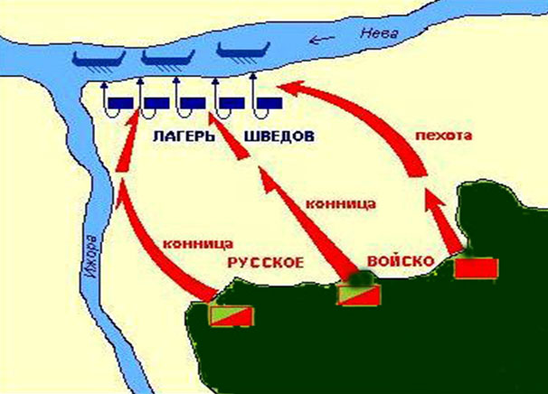

Ответ: Невская битва

**Станция «Не в силе Бог, а в правде».**

Необходимо разгадать кроссворд:

По горизонтали.

1. Город, которым княжил Александр Невский с юных лет
2. Отец Александра Невского
3. Озеро, где произошло Ледовое побоище

По вертикали.

1. Первая битва Александра Ярославовича
2. На берегу какой реки произошла Невская битва
3. Город, где было совершено отпевание Александра Невского

Ответы.

По горизонтали.

1. Новгород
2. Ярослав
3. Чудское

По вертикали.

1. Невская
2. Ижора
3. Владимир

**1**

**2**

**3**

**2**

**3**

**Станция «Ордынский период»**

*Вопрос 1.* Что стало результатом двухлетнего путешествия Александра и его брата Андрея в Монголию?

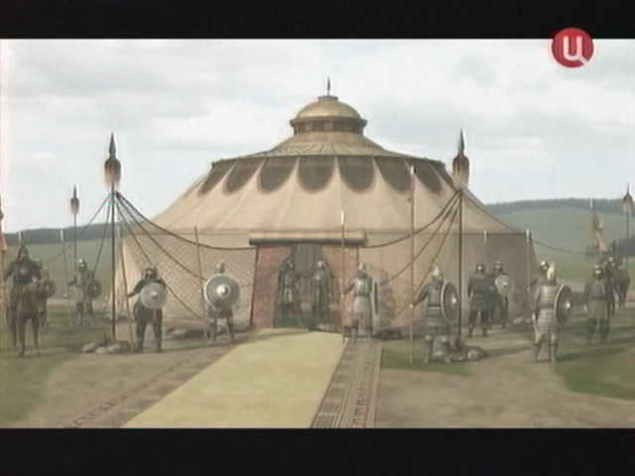

Ответ: Результатом двухлетнего путешествия (1247—1249 гг.) стало пожалование владимирского княжения Андрею, а Киева — Александру, куда, впрочем, он так и не поехал, оставшись в Новгороде.

*Вопрос 2*. Куда бежал брат Александра Андрей после провала заговора против Золотой Орды?

Ответ: Поражение Андрея и его бегство в Швецию, открыли Александру путь к великокняжескому престолу.

*Вопрос 3.* В каком году было Путешествие к Батыю и к истокам Амура

Ответ: 1246-1250

*Вопрос 4* Сколько раз Александр Невский посещал Орду?

Ответ: Четыре.

**Станция *«*За морями, за горами»**

*Вопрос 1* Какие слова, сказанные князем, стали “крылатыми”?

Возможные ответы “Кто к нам с мечом войдёт, от меча и погибнет. На том стояла, и стоять будет русская земля”

*Вопрос 2*

Выберите строки, на которых названы имена тех правителей, которые **не были** современниками Александра Невского.

Из цифр, которые вы найдете рядом с именем, составьте дату рождения Александра Ярославовича.

|  |  |
| --- | --- |
| хан Батый | 8 |
| **Ярослав Мудрый** | **2** |
| **Равноапостольный Князь Владимир**  **(Красно Солнышко)** | **2** |
| **Владимир Мономах**  **(прадед кн. А.Невского)** | **1** |
| **Святой благоверный князь Димитрий Донской (правнук кн. А. Невского)** | **0** |
| ярл Биргер (зять шведского короля Эрика Эриксона) | 6 |

Ответ 1220

*Вопрос 3.* Назовите автора триптиха и год его создания

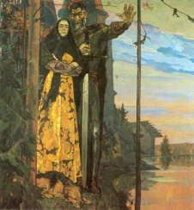 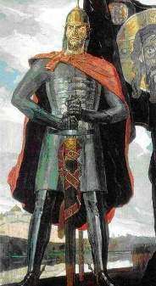 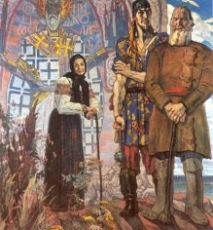

Ответ: художник Павел Дмитриевич Корин, 1942-1943 г.г.

*Вопрос 4* Соотнесите имена современников Александра Невского с государствами, правителями которых они являлись:

1) Эрик Эриксон (1216 - 1251) а) Венгрия

2) Бэла IV (1235 - 1270) 6) Швеция

3) Людовик IХ Святой (1226 - 1270) в) Франция

4) Генрих III (1216 - 1272) г) Испания

5) Альфонс Х (1252 - 1284) д) Англия

Ответ 1 - б, 2 - а, З - в, 4 - д, 5 - г.

**Станция «Святой благоверный»**

*Вопрос 1*. В каком городе находится это место и каким образом оно связано с именем Александра Невского:

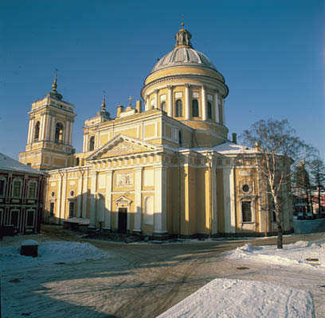 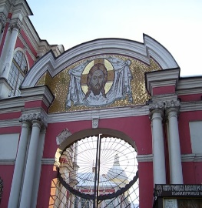

Ответ: В 1724 году Петр I основал в Петербурге монастырь в честь своего великого соотечественника (ныне Александро-Невская лавра) и повелел перевезти туда останки князя.

*Вопрос 2.* Что находится в настоящее время на месте битвы войска Александра Невского со шведами?

Ответ: В ХVIII веке на месте битвы была воздвигнута Александро-Невская лавра, где и покоится прах князя.

*Вопрос 3* Императрица Елизавета Петровна посвятила Александру Невскому, святому покровителю столицы, первое серебро, добытое в Колыванских рудниках, повелев устроить из него великолепную раку (в настоящее время она находится в экспозиции Эрмитажа). Кто был автором стихов, вырезанных с правой стороны раки:

«Святый и храбрый князь здесь телом почивает,

Но духом от небес на град сей призирает,

И на брега, где он противных побеждал.

И где невидимо Петру споспешествовал,

Являя дщерь его усердие святое,

Сему защитнику воздвигла раку в честь

От первого сребра, что недро ей земное

Открыло, как на трон благоволила честь».

Ответ: Ломоносов М.В.

*Вопрос 4.* В какое время был учрежден советский орден Александра Невского?

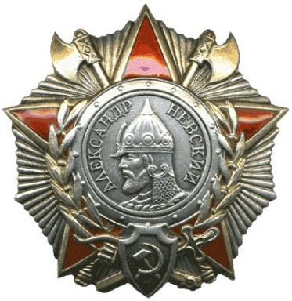

Ответ: Во время Великой Отечественной войны в 1942 году был учрежден советский орден Александра Невского.

**Окончание игры**

Все участники игры собираются в одном классе. Производится подсчет баллов каждой команды. Объявляются победители, вручаются дипломы.